PRESSEMITTEILUNG

München, 25.05.2022

Deutscher Ziegelpreis 2021 | Fritz-Höger-Preis 2020 für Backstein-Architektur

Andreas Krawczyk eröffnet Wanderausstellung an der HTWG Konstanz

Erstmals findet die Wanderausstellung zum Deutschen Ziegelpreis 2021 in Kooperation mit dem Fritz-Höger-Preis 2020 für Backstein-Architektur an einer Reihe von Hochschulen statt. Somit werden exklusiv zwei bedeutende Ziegel-Architekturpreise aus Deutschland mit den besten Werken zeitgenössischer Ziegelarchitektur in monolithischer und mehrschaliger Bauweise gezeigt. Architekturprojekte, wie sie unterschiedlicher nicht sein könnten, und doch ist ihnen eines gemeinsam: Sie alle setzen auf den Baustoff Ton.

Am Dienstag, den 14. Juni 2022 um 18:00 Uhr eröffnet Andreas Krawczyk von NKBAK aus Frankfurt am Main mit seinem Werkbericht die Wanderausstellung an der HTWG Hochschule Konstanz Technik, Wirtschaft und Gestaltung im Raum P001 im Gebäude P. Im Anschluss findet ein Get-together im Foyer statt. Die Ausstellung wird vom 14. bis 22. Juni 2022 an der HTWG Konstanz, Alfred-Wachtel-Straße 8 in 78462 Konstanz, präsentiert. Ansprechpartner seitens der Hochschule ist Prof. Hans Kazzer, Fachbereich Architektur, Bauorganisation und Baukonstruktion. Die Teilnahme ist kostenfrei.

Die Wanderausstellung zeigt einschließlich der prämierten Projekte des Deutschen Ziegelpreises 2021 eine große Auswahl aus insgesamt fast 150 eingereichten Arbeiten, sowie die Gewinner des Fritz-Höger-Preises 2020 für Backstein-Architektur auf 15 großformatigen Stelen. In den Arbeiten wird das gesamte architektonische Potenzial des ebenso altbewährten wie innovativen Baustoffs sichtbar.

Das Büro NKBAK konnte für den Neubau Stylepark am Peterskirchhof in Frankfurt bei beiden Ziegelpreisen mit einem Hauptpreis für mehrschalige Bauweise und einer Nominierung für „Ein beispielhafter Beitrag zur Nachverdichtung in der Frankfurter Innenstadt“ punkten.

Der Deutsche Ziegelpreis 2021 wurde vom Bundesverband der Deutschen Ziegelindustrie unter der Schirmherrschaft des Bundesministeriums des Innern, für Bau und Heimat (BMI), jetzt Bundesministerium für Wohnen, Stadtentwicklung und Bauwesen, und der Bayerischen Architektenkammer als Kooperationspartnerin bereits zum fünften Mal verliehen. Die Initiative Bauen mit Backstein lobte den Fritz-Höger-Preis 2020 für Backstein-Architektur ebenfalls zum fünften Mal aus, unterstützt von zahlreichen Kooperationspartnern wie dem Bund Deutscher Architekten und der Zeitschrift Baumeister.

Bildmaterial und PM unter www.ziegel.de/presseportal
Abdruck frei – Belegexemplar an Pressestelle erbeten
Pressekontakt:
Bundesverband der Deutschen Ziegelindustrie e. V. | Beethovenstraße 8 | 80336 München
Annette Drosdeck, Architektin, PR | +49. 89. 74 66 16-25 | drosdeck@ziegel.de

Besuchen Sie uns auch im Internet und bei Instagram:
www.deutscher-ziegelpreis.de | www.fritz-hoeger-preis.com
Instagram @deutscher.ziegelpreis | @fritzhoegerpreis

[01 Ausstellungsplakat HTWG Konstanz]
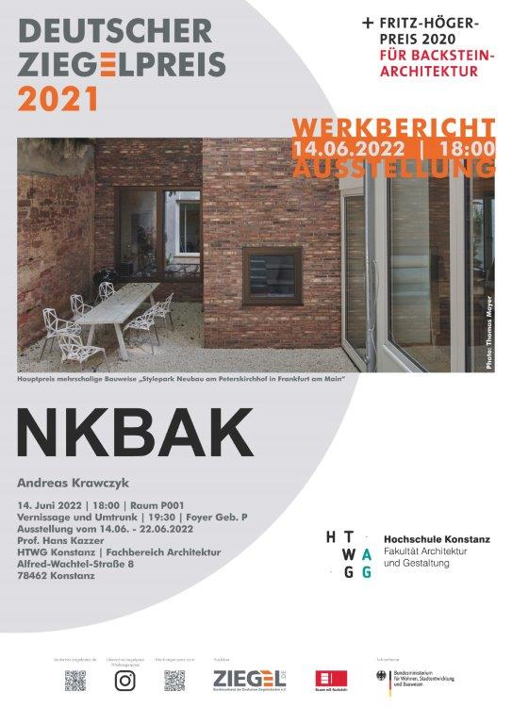

Copyright: BVZi

[02 Hauptpreis DZP 2021 Monolithische Bauweise]
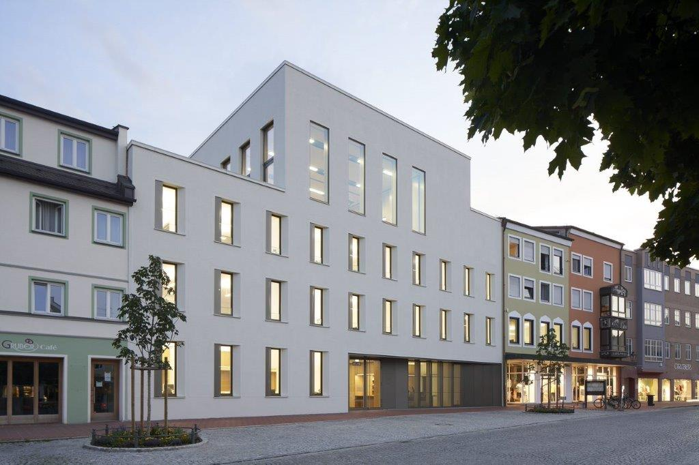

Rathaus mit Sitzungssaal in Dorfen von Diezinger Architekten, Eichstätt
Foto: Stefan Müller-Naumann, München
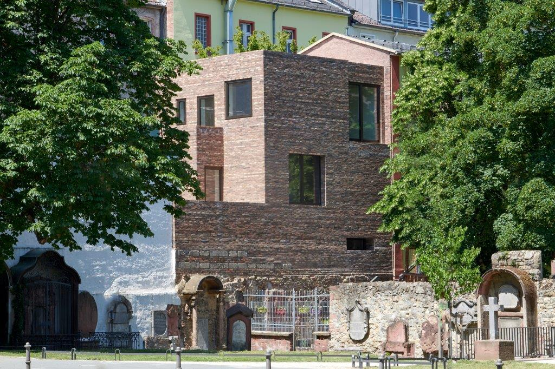
[03 Hauptpreis DZP 2021 Mehrschalige Bauweise]

Stylepark Neubau am Peterskirchhof in Frankfurt a. M. von NKBAK, Frankfurt a. M.
Foto: Thomas Mayer, Neuss

[04 Winner Grand Prix FHP 2020]
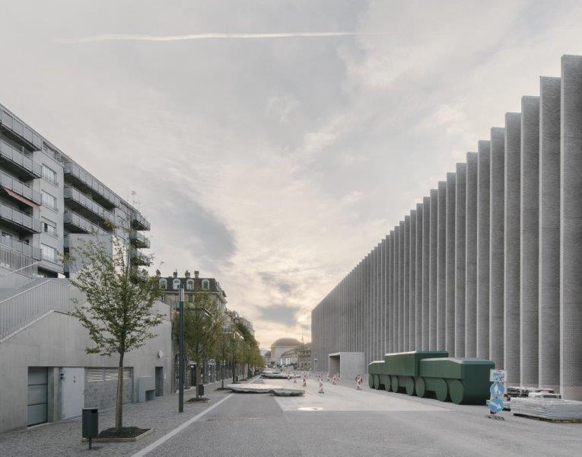

Musée cantonal des Beaux-Arts in Lausanne von Barozzi Veiga, Barcelona
Foto: Simon Menges
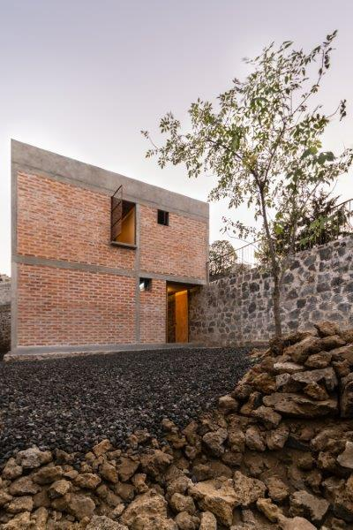
[08 Winner Grand Prix FHP 2020]

Nakasone House in Mexico-City von Escobedo Soliz, Mexico-City
Foto: Ariadna Polo

